Приложение 6.
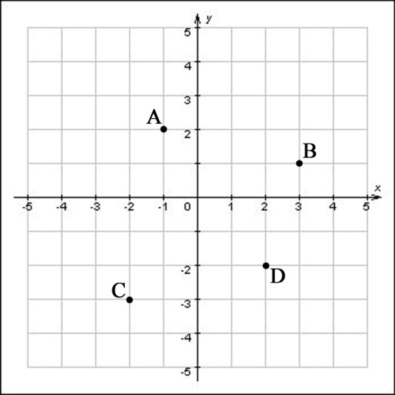
ШКАЛА НАСТРОЕНИЯ

ШКАЛА НАСТРОЕНИЯ

